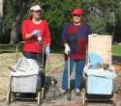
דף 138
מהאשפח של עדה ונורית
דצמבר 2011
נשפך מן הפח- תודה גדולה לאילן לוי שסיים לטפל במסירות בנוי ובהצלחה לעומרי עופרי שהחליף אותו. איזה מזל שיש לנו בנים כאלה.
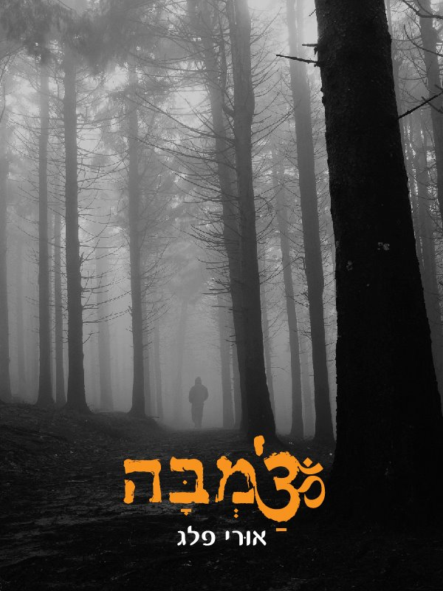

עולה על גדותיו- אנחנו מברכים את אורי פלג עם צאת סיפרו
הראשון- צ'מבה. המערכת בשיא חוסר האובייקטיביות ממליצה
בחום על הספר.
מנאלי – עיירת הנופש הידועה בצפון הודו. מקום אליו נוהרים תיירים מכל העולם
ליהנות מהחופש, הרוחניות, המסיבות והסמים הזולים שמציע המקום.
דרור צעיר ישראלי המטייל בעיר, חובר לחבורה של שלושה מטיילים ישראלים
ושני תיירים מהונג קונג. הם מחליטים לצאת לטרק שליו לאורך נהר ה"ראבי"
שמתפתל בין הרי ההימלאיה, אחד האזורים היותר נידחים ופראיים בתת היבשת הגדולה. יעדם היא העיירה "צ'מבה", והם מסתייעים לשם כך במדריך מקומי, אשר קרוי על שמו של הנהר. כבר מהרגע הראשון דברים מתחילים להשתבש בקצב הולך וגובר. האם זו מקריות או שמא ישנה יד מכוונת מאחורי המעשים?
מה גורם לטיול השליו להפוך לקרב הישרדות אכזרי לחיים ולמוות?
מי הם באמת כפריי ההרים של הודו? מהו הסוד שמסתיר כל אחד מהמטיילים? ומה הקשר של כל זה להתרחשויות המוזרות?
מאלבומם של חולדאים- 1954 שיכוני הותיקים הראשונים מאוכלסים.
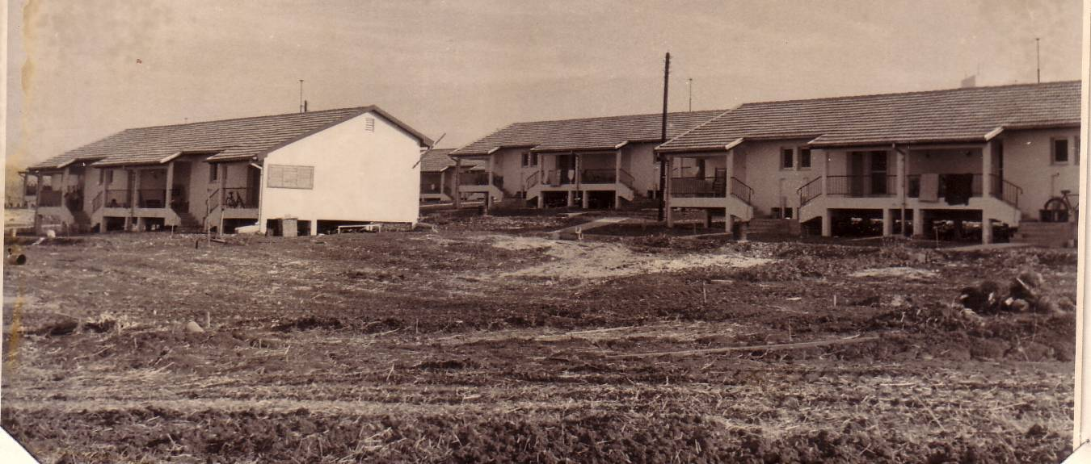



2011- אותם שיכונים עם ההרחבות (משנת 1966), השבילים, העצים והדשאים.
נראה אותם בעוד מספר שנים לאחר שיפוץ,הרחבה ו/או בנייה מחדש.
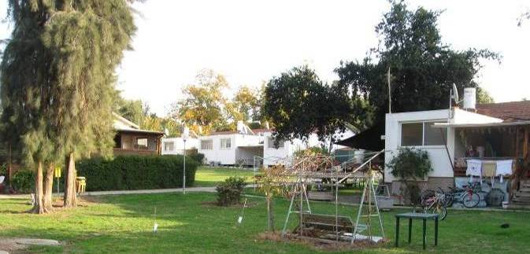

חנוכה ? עוד יותר קרוב
להתראות במסיבות
עדה ונורית.פ

